ТЕХНОЛОГИЯ ПЛАНИРОВАНИЯ В СПОРТЕ

Общие положения технологии планирования в спорте
Технология планирования процесса спортивной подготовки – это совокупность методологических и организационно-методических установок, определяющих на конкретный отрезок времени конкретные задачи, подбор, компоновку и порядок использования наиболее целесообразных средств, методов, организационных форм, материально-технического обеспечения занятий, а также составление конкретной тренировочной документации. Она определяет стратегию, тактику и технику организации процесса спортивной подготовки.

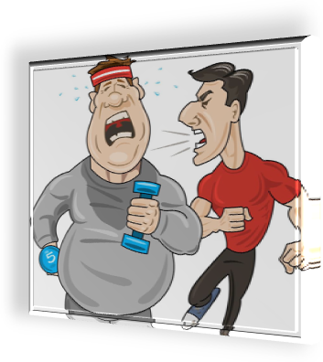

Рис. 62. Технология процесса спортивной подготовки

Предметом планирования тренировочно-соревновательного процесса являются его содержание, формы и результаты, намечаемые на основе объективных закономерностей развития спортивных достижений и направленного формирования личности спортсмена. Определяются цели и задачи на различные периоды тренировочного процесса. На основе анализа динамики нагрузки за предыдущий год (или годы) устанавливают величину тренировочной нагрузки, ее объем и интенсивность. Определяются средства, методы, контрольные нормативы и другие показатели.
Основная задача при разработке плана тренировки состоит в том, чтобы с учетом уровня подготовленности спортсмена, его возраста, спортивной квалификации, стажа занятий избранным видом спорта, календаря спортивных соревнований, особенностей вида спорта, условий проведения учебно-тренировочного процесса определить показатели моделируемого состояния спортсмена в планируемый период времени, наметить оптимальную программу тренировки.
Планирование на разных этапах многолетней спортивной подготовки осуществляется в следующих формах:
1) перспективное (на ряд лет);
2) текущее (на один год);
3) оперативное (на месяц, неделю, отдельное тренировочное занятие).
К документам перспективного планирования относятся учебный план, учебная программа, многолетний план подготовки команды, многолетний индивидуальный план подготовки спортсменов.
Учебный план определяет основное направление и продолжительность учебной работы для того или иного контингента занимающихся. Он предусматривает последовательность прохождения материала, содержание основных разделов, объем часов по каждому разделу, длительность каждого занятия.


Рис. 63. Содержание учебного плана
Как правило, учебный план делится на два основных раздела: теоретический и практический.
В качестве примера в таблице 5 представлен учебный план для учебно-тренировочных групп ДЮСШ по волейболу.

Таблица 5. Учебный план по спортивной специализации «Волейбол» для тренировочных групп ДЮСШ

Виды подготовки | 1 –й год  обучения  (12-14лст) | 2-й год  обучения  (13-15лет) | 3-й год  обучения  (14-16 лет) | 4-й год  обучения  (15-17 лет)
1. Теоретическая подготовка | 26 | 34 | 38 | 46
2. Общая физическая подготовка | 102 | 125 | 122 | 90
3. Специальная физическая подготовка | 95 | 114 | 134 | 144
4. Техническая подготовка | 116 | 146 | 180 | 237
5. Тактическая подготовка | 67 | 82 | 132 | 169
6. Интегральная подготовка, включая контрольные игры | 79 | 83 | 126 | 191
7. Инструкторская и судейская практика | 11 | 16 | 24 | 20
8. Экзамены, контрольные испытания (приемные и переводные) | 24 | 24 | 24 | 30
Итого часов | 520 | 624 | 780 | 936
Количество тренировочных дней | 184 | 226 | 216 | 210
Количество занятий | 208 | 260 | 260 | 364
Количество соревновательных дней | 24 | 34 | 44 | 50

Учебная программа составляется на основе учебного плана и определяет объем знаний, умений и навыков, которые должны быть освоены учащимися. В этом документе раскрываются наиболее целесообразные формы и методы педагогической работы, дается основное содержание учебного материала по теории и практике для определенного контингента занимающихся (ДЮСШ, СДЮСШОР, секций коллективов физической культуры и др.).



Рис. 64. Учебная программа

Программа, как правило, состоит из следующих разделов:
1) пояснительной записки;
2) изложения программного материала;
3) контрольных нормативов и учебных требований;
4) рекомендуемых учебных пособий.
Многолетний (перспективный) план подготовки спортсменов (командный и индивидуальный). Он составляется на различные сроки в зависимости от возраста, уровня подготовленности спортсменов, их спортивного стажа. Для спортсменов младшего возраста целесообразно составлять групповые перспективные планы на 2—3 года. Для квалифицированных спортсменов необходимо разрабатывать как групповые, так и индивидуальные планы на 4 и даже 8 лет.
В перспективный план должны быть включены лишь основные показатели (без излишней детализации), опираясь на которые можно было бы правильно составить годичные планы.
Основное содержание перспективного плана подготовки спортсмена, команды включает следующие разделы:
1) краткая характеристика занимающихся (спортсмена, команды);
2) цель многолетней подготовки, главные задачи по годам;
3) структура многолетнего цикла и сроки его макроциклов;
4) основная направленность тренировочного процесса по годам многолетнего цикла;
5) главные соревнования и основные старты индивидуального календаря, планируемые результаты в каждом году;
6) контрольные спортивно-технические показатели (нормативы) по годам;
7) общее число тренировочных дней, занятий, дней соревнований и отдыха по годам подготовки;
8) общие и специфические параметры тренировочной нагрузки;
9) система и сроки комплексного контроля, в том числе и диспансеризации;
10) график учебно-тренировочных сборов и места занятий.
В качестве примера далее приведен образец многолетнего (перспективного) плана спортивной тренировки для спортивных школ.

Групповой перспективный план спортивной тренировки
Спортивный коллектив__________________________________________________________________
Тренер______________________________________________________________________

I. Краткая характеристика группы занимающихся
I Возраст, спортивный разряд, уровень спортивных достижений в предыдущем году, уровень физической, технической, тактической и волевой подготовленности). Основные недостатки в подготовленности. Состояние здоровья, уровень физического развития и другие данные по усмотрению тренера и врача ________________________________________________________________________________

I I. Цель и основные задачи многолетней тренировки
Цель многолетней тренировки | Задачи многолетней тренировки
III. Физическая подготовка
Задачи тренировки | Основные средства тренировки
1V.Спортивно-техническая подготовка
Задачи тренировки | Основные средства тренировки
V. Спортивно-тактическая подготовка
Задачи тренировки | Основные средства тренировки
VI. Психическая подготовка
Задачи тренировки | Основные средства тренировки
VII. Этапы многолетней тренировки и основные соревнования
Этапы тренировки | Основные соревнования
VIII. Распределение тренировочных нагрузок по этапам многолетней тренировки
Параметры тренировочных нагрузок | Этапы тренировок
IX. Распределение тренировочных занятий, соревнований и дней отдыха
Показатели тренировки | Этапы тренировок
Количество соревнований Количество дней, занятых соревнованиями Количество тренировочных занятий Количество тренировочных дней Количество дней отдыха
Х. Контрольные нормативы по этапам тренировки
Контрольные испытания | Контрольные нормативы по этапам
XI. Педагогический и врачебный контроль _______________________________________________________________________________
XII. Места занятий, оборудование и инвентарь _______________________________________________________________________________

К документам текущего планирования относятся план-график годичного цикла спортивной тренировки, план подготовки команды на год и годичный план (индивидуальный) подготовки на каждого спортсмена.
План-график годичного цикла спортивной тренировки является организационно-методическим документом, определяющим содержание работы на учебно-тренировочный год, а также наиболее целесообразную методическую последовательность прохождения материала по периодам и месяцам на протяжении годичного цикла тренировки, количество часов на каждый раздел работы и распределение временных затрат на прохождение материала разделов по неделям в течение года.
В качестве примера в рис. 65 представлен фрагмент плана-графика тренировочного процесса по волейболу для учебно-тренировочной группы ДЮСШ по волейболу.
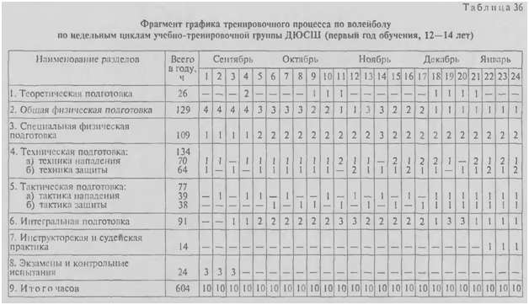
Рисунок 65. Фрагмент плана-графика тренировочного процесса по волейболу для учебно-тренировочной группы ДЮСШ по волейболу

Годичный план подготовки (командный и индивидуальные). Он состоит из следующих разделов: краткая характеристика группы занимающихся, основные задачи и средства тренировки, их примерное распределение по отводимому времени, примерное распределение тренировочных нагрузок по объему и интенсивности, распределение соревнований, тренировочных занятий и отдыха, контрольные нормативы, спортивно-технические показатели (спортивные результаты), педагогический и врачебный контроль.
Ниже приводится образец группового годичного плана тренировки.

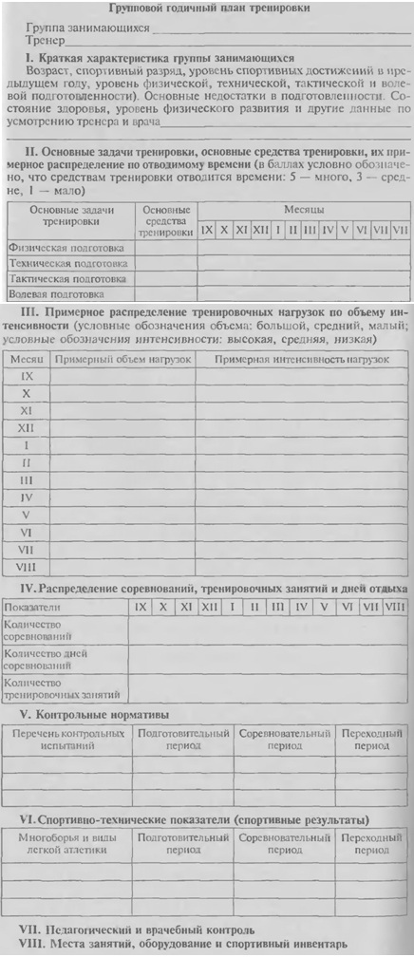

Рис. 66. Образец группового годичного плана тренировки

Оперативное планирование включает в себя рабочий план, план-конспект тренировочного занятия, план подготовки к отдельным соревнованиям.
Рабочий план определяет конкретное содержание занятий на определенный учебно-тренировочный цикл или календарный срок (например, на месяц). В этом документе планируется методика обучения и спортивного совершенствования в соответствии с требованиями программы и плана-графика годичного цикла спортивной тренировки. В нем в методической последовательности излагается теоретический и практический материал каждого тренировочного занятия. На рис. 67, 68, 69 приводятся образцы месячного и недельного планов тренировки.

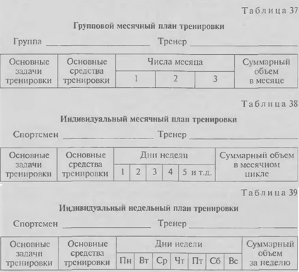
Рис. 67. Образец группового месячного плана тренировки

Рис. 68. Образец индивидуального месячного плана тренировки

Рис. 69. Образец индивидуального недельного плана тренировки

План-конспект тренировочного занятия составляется на основе рабочего плана. В этом документе детально определяют задачи, содержание и средства каждой части занятия, дозировку упражнений и организационно-методические указания.
План подготовки к отдельным соревнованиям (командный и индивидуальный) должен моделировать программу предстоящих соревнований (чередование нагрузок и отдыха) и включать средства для достижения максимальной работоспособности (на данный период тренировки) и формирования чувства абсолютной уверенности в своих силах.
Все тренировочные планы независимо от их типа (командные и индивидуальные годичные и оперативные и т.д.) должны включать в себя:
тренировочные планы включают:

данные о тех, на кого рассчитан план (персональные данные о спортсмене или общая характеристика команды)

целевые установки (главные цели периода, на который составляется план; промежуточные цели для отдельных этапов; частные цели, относящиеся к различным видам подготовки)

показатели, поддающиеся количественному измерению и характеризующие тренировочные и соревновательные нагрузки и состояние спортсменов

тренировочные и воспитательно-методические указания

сроки соревнований, контрольного тестирования, спортивно-медицинских обследований

Рис. 70. Содержание тренировочных планов
Периодически, сравнивая фактическое изменение контролируемых показателей с планируемыми, можно своевременно обнаружить отклонения в применении средств и методов тренировки. Одновременно можно оценить эффективность применяемых средств и методов, анализируя их влияние на организм спортсмена.
Научно-методическими предпосылками к планированию подготовки в каждом виде спорта должны являться следующие знания:
а) для многолетних и годичных макроциклов – индивидуальные особенности развития спортивной формы отдельного спортсмена, а в командных видах спорта — команды в целом; специфические особенности долговременной адаптации организма к данному виду мышечной деятельности;
6) для отдельного этапа (мезоцикла) – принципиальные тенденции в динамике состояния спортсмена в связи с задаваемой тренировочной нагрузкой, в том числе в зависимости от ее содержания, объема, интенсивности и чередования;
в) для микроцикла – целесообразные формы сочетания ближних тренировочных эффектов нагрузок различной величины и преимущественной направленности (сроки и полнота восстановления специальной работоспособности организма в зависимости от объема, интенсивности и направленности задаваемых нагрузок).

Планирование спортивной подготовки в многолетних циклах
Исходными данными для составления многолетних (перспективных) планов являются оптимальный возраст для достижения наивысших результатов, продолжительность подготовки для их достижения, темпы роста спортивных результатов от разряда к разряду, индивидуальные особенности спортсменов, условия проведения спортивных занятий и другие факторы. На основе характеристики спортсмена, цели и задач многолетней подготовки определяются спортивно-технические показатели по этапам (годам), планируются основные средства тренировки, объем и интенсивность тренировочных нагрузок, количество соревнований. Отмечаются те стороны подготовленности спортсмена, на которых следует сосредоточить основное внимание тренера и спортсмена, чтобы обеспечить выполнение запланированных показателей.
В перспективном плане следует предусмотреть этапы подготовки, преимущественную направленность тренировки на каждом из них, основные соревнования на этапе. Количество и продолжительность соревнований зависят от структуры многолетней подготовки в данном виде спорта, календаря спортивно-массовых мероприятий и других факторов.
Перспективные многолетние планы подготовки составляются как для группы спортсменов (3-го и 2-го разрядов), так и для одного спортсмена (достигшего 1-го разряда и более высоких результатов).

виды перспективных многолетних планов спортивной подготовки

должен содержать данные, намечающие перспективу и основные направления подготовки всей группы. В нем должны найти отражение тенденции к возрастанию требований к различным сторонам подготовки спортсмена, а конкретные показатели плана по годам – соответствовать уровню развития спортсменов данной группы

групповой

содержит конкретные показатели, которые намечает тренер совместно со спортсменом на основе анализа предшествующего опыта подготовки (фактическое выполнение спортсменом разделов группового плана) с учетом его индивидуальных особенностей

индивидуальный

Рис. 71. Виды перспективных многолетних планов спортивной подготовки
Составление перспективного плана не должно сводиться к механическому воспроизведению нескольких годичных планов, с неизменным повторением из года в год одних и тех же задач одного и того же содержания. Следует отразить тенденцию возрастающих из года в год требований к различным сторонам подготовленности спортсмена и предусмотреть последовательное изменение задач тренировки, величин тренировочных нагрузок, контрольных нормативов и других показателей в каждом году подготовки. Перспективный план всегда должен носить целеустремленный характер.

Планирование тренировочно-соревновательного процесса в годичном цикле
На основе перспективных планов составляются текущие (годовые) планы тренировки спортсменов. В них более подробно перечисляются средства тренировки, конкретизируются объемы тренировочных нагрузок, сроки спортивных соревнований. Планирование годичного цикла осуществляется с учетом особенностей периодизации тренировки в соответствии с закономерностями развития спортивной формы.
Планирование годичной тренировки и определение ее количественных показателей может иметь два варианта – помесячный и понедельный. Поэтому при графическом изображении плана подготовки тренер выделяет двенадцать месячных вертикальных колонок или 52 вертикальные колонки, соответствующие числу недель в годичном цикле.
Структура годичного плана (число и последовательность макроциклов, периодов и мезоциклов) уточняется в связи с системой индивидуального календаря соревнований спортсмена или команды в каждом конкретном виде спорта. Годичный цикл может состоять из нескольких макроциклов, чаще всего из двух или трех, что диктуется числом главных стартов и временными интервалами между ними, которые определяют набор и чередование периодов.
При планировании двух- и трехцикловой подготовки необходимо учитывать, что введение дополнительного законченного макроцикла в пределах одного года часто приводит к улучшению спортивных результатов, особенно у молодых квалифицированных спортсменов. Использование же трех- и четырехциклового планирования сопровождается как ростом результатов на ближайшие 1-2 года, так и сокращением «спортивной жизни» спортсменов. Поэтому такую структуру можно рекомендовать при наличии достаточных оснований для этого.
В годичный план подготовки вначале вводят календарную сетку, состоящую из порядковых номеров недель и названий месяцев. Следующей операцией является нанесение на эту сетку главных соревнований, а затем определение границ макроциклов, входящих в состав годичного плана периодов и основных этапов (мезоциклов), обеспечивающих достижение состояния спортивной формы в необходимые сроки главных стартов. После этого наносится индивидуальный календарь соревнований, а для команд по спортивным играм – весь игровой календарь. Затем следует распределение общих показателей тренировочного процесса по каждой неделе или месяцу макроцикла. Далее также распределяются общие объемы тренировочных нагрузок, частные объемы наиболее специфических и интенсивных средств (до 5-9 показателей): сроки контрольного тестирования, динамика спортивных результатов, сроки тренировочных сборов, основные направления восстановительных мероприятий.
Разделы плана, отпечатанные на развернутом листе, делают этот документ наглядным и очень удобным в практической повседневной работе тренера. Такая форма планирования позволяет осуществлять его анализ на ЭВМ.



Рис. 72. Годичный план спортивной подготовки
При разработке годичных планов необходимо учитывать следующие организационно-методические положения:
- рациональное соотношение нагрузок различной преимущественной направленности – от избирательных на ранних этапах подготовительных периодов к комплексным на заключительных этапах подготовительного и соревновательного периодов;
- последовательное или комплексное совершенствование двигательных качеств, лежащее в основе проявления технико-тактического мастерства, уменьшения влияния лимитирующих факторов за счет волнообразного характера динамики тренировочной нагрузки, изменения соотношения ее компонентов, объема и интенсивности работы и отдыха.
При планировании средств общей, специальной физической и технической подготовки рекомендуется придерживаться следующей наиболее целесообразной последовательности: в использовании средств общей физической подготовки – от развития общей выносливости в различных видах тренировочной деятельности к специальной и силовой выносливости через основные средства подготовки в избранном виде спорта; от широкого использования средств, развивающих двигательные качества и укрепляющих уровень здоровья спортсмена, – к выполнению специфических для избранного вида спорта упражнений с акцентом на совершенствование определенных двигательных способностей, играющих решающую роль в достижении высоких спортивных результатов.
При планировании средств специальной физической подготовки следует переходить от специальной выносливости к повышению скорости передвижения, быстроты и темпа движений (быстрое напряжение и быстрое расслабление в работе мышц) к контролю над быстрыми движениями (сочетание длины и темпа шагов для создания максимальной скорости); от проработки ведущих мышечных групп с большими амплитудами движений при значительных усилиях до повышения мощности движений и градиента силы при рабочих (в соответствии с параметрами соревновательной деятельности) амплитудах и траекториях движений; в специальных и основных упражнениях избранного вида спорта (прыжки, метания, комбинации и т.д.) от упрощенных условий к усложненным, соревновательным и превышающим соревновательные в отдельных элементах движений, комбинаций и в целом.
Одним из ведущих методических положений является планирование вариативности тренировочных нагрузок по всем компонентам: число и темп повторений, амплитуда и свобода движений, длительность и интенсивность выполнения упражнений, величина отягощений и сопротивлений, смена мест занятий (зал, манеж, стадион, лесной или водный массив, парковая зона, специализированные трассы, побережье и т.д.), время (рано утром до завтрака, днем, вечером), продолжительность и число занятий, музыкальное, световое, шумовое и т.п. сопровождение занятий, а также разнообразие в организации их проведения для создания эмоциональной насыщенности в подготовке, что особенно важно для достижения необходимой адаптации систем организма спортсмена.

Оперативное планирование
Оперативное планирование предполагает планирование тренировки на определенный мезоцикл, микроцикл, отдельное тренировочное занятие. Оно осуществляется на основе годичного плана.



Рис. 73. Оперативное планирование
В спортивных школах наиболее широкое распространение получило планирование тренировки на один месяц. В месячном плане конкретизируются основные положения годичного плана. Наиболее подробно приводятся подбор средств тренировки, динамика объема и интенсивности тренировочных нагрузок, контрольные нормативы. При составлении оперативных планов необходимо, чтобы направленность тренировочных занятий четко соответствовала задачам, решаемым в данный отрезок определенного тренировочного цикла.

